Математический вечер «Мы в эфире».

Цель: создание условий для развития интереса учащихся к математике, развитие интеллектуальной культуры средствами математики, воспитание самостоятельности, чувства ответственности, коллективизма.
Задачи:
Образовательные:
1.Повысить уровень математического развития обучающихся и расширить их кругозор.
2. Углубить представления обучающихся об использовании сведений из математики в повседневной жизни.
3. Развитие у обучающихся умений работы с учебной информацией, развитие умений планировать и контролировать свою деятельность.
Развивающие:
1. Выявлять учащихся, которые обладают творческими способностями, стремятся к углублению своих знаний по математике.
2. Развивать речь, память, воображение и интерес через применение творческих задач и заданий творческого характера.
Воспитательные:
1. Воспитывать самостоятельность мышления, волю, упорство в достижении цели, чувство ответственности за свою работу перед коллективом.
2.Способствовать активизации и развитию познавательных процессов учащихся
Планируемые результаты
ЛичностныеУУД:
- формирование ответственного отношения к учению, готовности и способности, обучающихся к саморазвитию и самообразованию на основе мотивации к обучению и познанию;
- формирование целостного мировоззрения;
- формирование коммуникативной компетентности в общении и сотрудничестве со сверстниками.
Регулятивные УУД:
- оценивание своей работы в сравнении с существующими требованиями.
Коммуникативные УУД:
- формирование навыков работы в группе.
Познавательные УУД:
- умение использовать приобретенные знания в практической деятельности, работать с различными видами информации, устанавливать причинно-следственные связи.
Метапредметные:
- применение знаний в новой ситуации (игровой формат);
- формирование мотивации к самообразованию.

Межпредметные связи: история, география, литература, информатика.
Технология: информационно-коммуникативная, игровая, технология развития критического мышления.
Метод обучения: интерактивный, объяснительно-иллюстративный, частично-поисковый.
Формы организации деятельности обучающихся: коллективная, индивидуальная, групповая.
Оборудование и технические средства: компьютер, интерактивная доска, презентация.

Правила игры. В игре участвуют две сборные команды 8-11 классов по 6 человек в каждой. Команды заранее придумывают себе названия и девизы, а также отличительные знаки. Победители получают грамоты и призы.
1 команда «Плюс»
Девиз: Мы команда Плюс, а это значит, Всегда успех, всегда удача!
2 команда «Пифагор»
Девиз: Мы пока не Пифагоры, но умом свернем мы горы.

Ход мероприятия:
Учитель:
С тех пор, как существует мирозданье,
Такого нет, кто б не нуждался в знанье.
Какой мы не возьмем язык и век -
Всегда стремился к знанью человек…

Мы рады приветствовать всех собравшихся в этом зале. Приветствуем всех, кто любит математику, кто учит и учится математике, кто занимается и увлекается математикой и даже тех, кто ещё не знает, что может любить математику.

Сегодня наше мероприятие мы посвящаем самой замечательной, самой древней, самой красивой, самой полезной и самой умной науке – математике.

Друзья, поверьте, вы пришли сюда не зря.
Мы напрягать сильно умы ваши не будем,
Немного логики, веселья, смелости, ума.
Сегодня состязаться будут люди,
Которым выпал жребий и удел -
Быть самым остроумным в школе нашей,
Поверьте, перед вами лучшие умы,
Они в игре себя ещё покажут.

Учитель:
Представляем вам этих замечательных, смелых, эрудированных, юных математиков нашей школы. Две команды встретятся в поединке на право носить звание «Лучшие математики школы».
Пожалуйста, представьтесь, команда №1, №2 (представляются).
(В команде 6 человек, по 2 человека из 8-10 классов, по жеребьёвке, заранее).

Учитель: Мы начинам состязанье,
Наш добрый зритель, поддержи!
Аплодисменты, крики, восклицанья,
Болельщика активность прояви
Учитель: Сегодня, дорогие друзья, мы приглашаем вас на просмотр знакомых телепередач, сразу 9 каналов в вашем распоряжении. Итак, мы в эфире. Смотрим на экран и наслаждаемся показом, всем хорошего отдыха.
Учитель: На экране 9 известных телепрограмм.

Учитель 1. ОРТ – 1 канал Игра: «Кто хочет стать миллионером»
Правила: От каждой команды участвует один человек. Участники отвечают на вопросы (всего 6 вопросов) одновременно. При неправильном ответе участник выбывает из соревнования. Но в процессе игры участник имеет право на три подсказки: 50х50 (убирается две карточки с заведомо неверными ответами), помощь зала (участник может посовещаться со своей командой), звонок другу (за участника отвечает любой представитель его команды по его выбору).
Вопросы: (на слайдах) Начинаем игру.
1 команда https://learningapps.org/display?v=p8yzfy2nj25

1) Что в переводе с греческого языка означает слово «геометрия»?
1. Наука 3. Измерение
2. Изучение 4. Землемерение.
2) Назовите древнегреческого ученого-математика, имя которого носит геометрия, изучаемая в школе.
1. Архимед 3. Евклид
2. Пифагор 4. Аристотель.
3) Кто впервые ввел буквенную символику в алгебру, в частности буквенные обозначения для неизвестных?
1. Пифагор 3. Лейбниц
2. Диофант 4. Виет.
4) Купцы какой страны называли цену товара, взяв друг друга за руки и нажимая на определенные суставы пальцев. Не оттуда ли пошли слова «ударить по рукам», означавшее заключение торговой сделки?
1. Китай 3. Греция
2. Россия 4. Египет
5)Что является графиком функции у=Vx
1. Прямая. 3. Гипербола.
2. Парабола. 4. Ветвь параболы.
6) Множество каких чисел самое большое?
1. Действительных. 3. Рациональных.
2. Натуральных. 4. Целых.
- команда https://learningapps.org/34949591

1)Числа, которые употребляются при счете
1. Натуральные 3. Рациональные
2. Целые 4. Иррациональные
2)Какая геометрическая фигура замешена в любовных делах?
1.Треугольник 3. Окружность
2. Прямоугольник 4. Квадрат
3)Сколько нужно сделать распилов, чтобы распилить бревно на 12 частей?
1. 6 3. 11
2.9 4. 12
4) Каким числом является сумма натуральных чисел?
1. Натуральным 3. Дробным
2. Целым 4. Положительным
5) Говорят, что математика-царица всех наук, а царица математики-…?
1. Арифметика 3. Алгебра
2. Физика 4. Геометрия
6)Единица длины, появившаяся 900 лет назад, равная расстоянию от кончика носа до короля Генриха 1 до конца пальцев его вытянутой руки, называется…?
1. дюйм 3. Фут
2. Сажень 4. Ярд

Учитель: Мы продолжаем показ передач.

Учитель: ТВ центр представляет «АбвгДейка»
Правила: Участвует вся команда. Команды по очереди называют слово, относящееся к математике, на определённую букву алфавита, появляющейся на экране, по порядку. За каждое слово команда получает 1 балл. При отсутствии ответа команда пропускает ход. Например, на букву, а – слово аксиома и з-знак, в- Виет, г-гипотенуза и т.д.
А | Алгебра, аксиома | П | Процент, прямая
Б | Биссектриса | Р | Разность, радиус
В | Высота, вертикальные углы | С | Сторона, смежные углы
Г | Геометрия, график, градус | Т | Треугольник, теорема
Д | Диаметр | У | Уменьшаемое, угол, уравнение
Е | Евклид, единица | Ф | Фигура, функция
З | Знаменатель, знак | Х | Хорда
И | Иррациональное число | Ц | Циркуль, целое
К | Координата, коэффициент | Ч | Число, числитель
Л | Линейная функция, луч | Ш | Шар
М | Медиана, математика, модуль | Э | Эйлер, элемент
Н | Неравенство | Я | Ярд
О | Одночлен, отрезок

Учитель: Спасибо, вы знаете много математических терминов, и с русским языком вы дружите, а мы продолжаем смотреть ТВ.

Учитель: Канал Культура предлагает передачу «Мировые сокровища культуры»
Правила: Команды за 5 минут пишут пословицы и поговорки, где встречается число. Количество очков соответствует количеству записей.
Например: Если двое ссорятся – оба виноваты.
Учитель: Пока ребята выполняют задание, давайте с болельщиками поиграем в игру Что? Где? Когда?
1)В черном ящике находится «счетная машина», которую в Древнем Китае наз. «суан-пан», в Японии- «сорубан». Как называют эту счетную машину в России?
Через 1 мин. Назовите то, что лежит в черном ящике. (счеты)

2)В черном ящике лежит предмет, название которого произошло от греческого слова означающего в переводе «игральная кость». Термин ввели пифагорейцы, а используется этот предмет в играх маленькими детьми. Что в черном ящике? (кубик)
3)О каком древнегреческом ученом-математике, создателе мощных катапульт, основателе гидростатики, гигантских кранов, защитнике Сиракуз идет речь в этом стихотворении:
Он был задумчив и спокоен,
Загадкой круга увлечен.
Над ним невежественный воин
Взмахнул разбойничьим мечом
Прошла столетий вереница,
Научный подвиг не забыт.
Никто не помнит, кто убийца,
Но знают все, кто был убит.
(От руки римского солдата в день падения Сиракуз погиб древнегреческий ученый Архимед.)

Вопросы для болельщиков.

1.Как называются две прямые, которые не пересекаются? (параллельные или скрещивающиеся)
2.Какой русский писатель окончил физико-математический факультет?
(А.С. Грибоедов)
3. Без чего не могут обойтись охотники, барабанщики и математики? (без дроби)
4. Назовите количество делителей простого числа. (два)
5. Назовите наименьшее простое число. (2)
6. Назовите одного из авторов учебника по геометрии. (Атанасян, Погорелов)
7. Назовите наибольшее отрицательное целое число. (-1)
8. У Марины было целое яблоко, 2 половины и 4 четвертинки. Сколько было у нее яблок? (3)
9. Кто из великих русских писателей составлял задачи по арифметике?
(Л.Н. Толстой)
10. "В математике есть своя красота, как в поэзии". Кто произнес эти слова, даже не любя математику? (А.С. Пушкин)
11. Чему равно произведение всех цифр? (0)
12. Какая математическая единица измерения в переводе с латинского обозначает "ступень, шаг, степень"? (градус)
13.Назовите имя известного поэта, математика, автора этих слов: "Яд, мудрецом тебе предложенный прими, Из рук же дурака не принимай бальзама!" (Омар Хайям)
14.В сказке "Конек-горбунок" мы встречаем следующие слова: "Приезжаю - тьма народу! Ну ни выходу, ни входу!". Сколько было народа? (10 000)
15.Название какой кривой является в то же время литературным термином? (гипербола)
16.Какой геометрический термин образовался от латинского слова "отвесный"? (перпендикуляр)
17.Какая цифра в переводе с латинского означает " никакая"? (0)

Учитель: Мы возвращаемся к нашим игрокам. Время истекло, всё что написали, прочитайте вслух по очереди.

Учитель: Канал Спорт представляет передачу «Биатлон. Гонка преследования.»
Правила: Команды выстраиваются в цепочку, как на эстафете. Участники, берут эстафетную палочку, читают вопрос, сразу дают ответ, затем передают палочку следующему игроку. Если кто-то не знает правильный ответ, то передаёт палочку другому игроку, который должен ответить на этот же вопрос. В итоге теперь вопросов и ответов станет на 1 меньше. Гонка продолжается до последнего игрока. Баллы начисляются по количеству правильных ответов.
Вопросы: (на отдельном листке)

Биатлон.

Вопросы 1 команде
- Сумма одночленов. (многочлен)
- Сотая часть числа. (процент)
- Что есть общего у равнобедренного треугольника и степени. (основание)
- Форма футбольного мяча. (шар)
- Наибольшее двухзначное число. (99)
- Зависимость одной переменной от другой (функция)
- На сколько надо разделить 3, чтобы получить 6. (на 1/2)
- Сколько минут в 3/5 часа (36)
- У греков это натянутая тетива, а у нас? (гипотенуза)
- Это название происходит от двух латинских слов «дважды» и «секу», буквально «рассекающиеся на две части». О чем идет речь? (биссектриса)
Вопросы 2 команде
- Сколько минут в градусе. (60)
- График линейной функции. (прямая)
- Сколько нулей в записи числа миллиард. (9)
- Какое число делится на все числа без остатка. (0)
- Какое число не является простым и составным. (1)
- Когда 2 и 2 бывают больше 4? (число 22)
- Без чего не могут обойтись охотники, барабанщики и математики? (без дроби)
- Корень уравнения | х | = 7 (-7 и 7)
- Число одна треть которого составляет 12 (36)
- О каких числах идет речь? Одни из них – долг, другие – имущество (отрицательные и положительные)

Учитель: Мы снова в круговороте событий. Продолжаем смотреть наш телевизор.

Учитель: Книги мы любим читать, но смотреть телевизор мы любим больше, правда ведь, поэтому смотрим следующий канал.

Учитель: ТВ -3 представляет ТВ ●●● «Охотники на монстров»

Правила: После заставки на экране появляются ребусы
На разгадывание каждого ребуса выделяется 1 - 2 минуты. Если знаете ответ капитан поднимает руку. (Звучит музыка)

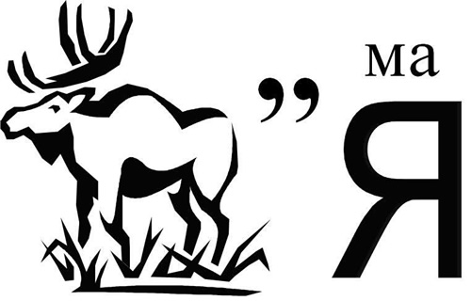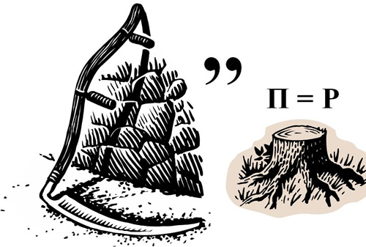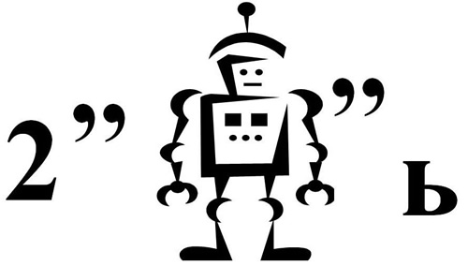
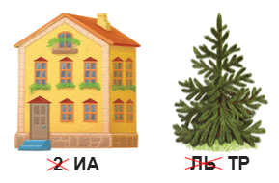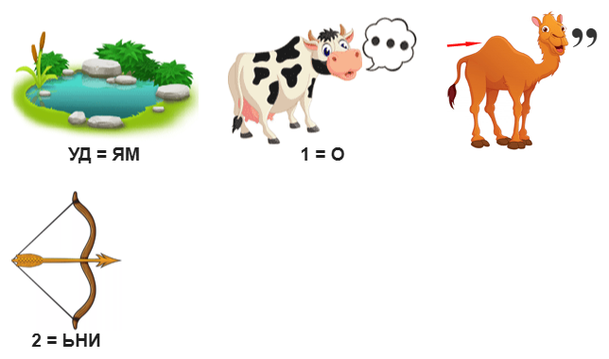
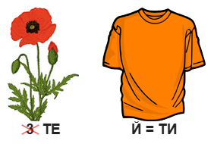

Ответы: Ломаная Корень Дробь Диаметр Прямоугольник Математика

Учитель: Вы отлично справились с этим заданием, и мы смело можем продолжать, следующий канал

Учитель: Канал СТС представляет игру «Самый умный»

СТС «Самый умный»

https://learningapps.org/2120755 числовые ассоциации
Правила: Игра требует нахождения числовых ассоциаций с названиями литературных произведений или устойчивыми словосочетаниями.
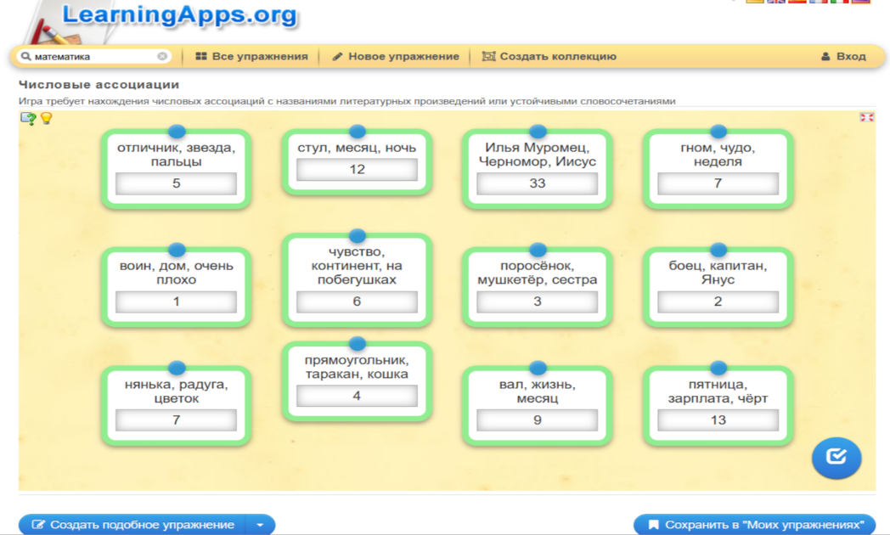

Учитель: Россия 1 - Очень распространённый канал, его смотрят многие и взрослые и дети.
Россия 1 передача «Устами младенца».

Правила: Внимательно послушайте и назовите, о какой математической величине идет речь в рассказах малышей. Вопрос команде №2. Теперь вопрос команде №1.(Смотрят и отвечают).
Устами младенца (текст читают учащиеся 3 класса).
Вопрос 1.
- Она бывает разная и ее можно измерить. У одних она бывает больше, а у других меньше. Она бывает и у нас. Вот когда мы спешим в школу она становится больше, а когда возвращаемся из школы домой, она становится меньше. А когда мы спим, ее совсем не бывает.
- А еще она бывает у самолета и у ракеты. У ракеты она больше, а у самолета она меньше. А еще она бывает у машины. Машина, у которой она больше становиться впереди, а машина, у которой она меньше находиться сзади. (Ответ: скорость)
Вопрос 2.
- Его можно увидеть дома и в школе. Он такой ровный, гладкий. У него есть углы, они такие прямые, все одинаковые. Вот у него такие стороны, они так сделаны, что одна сторона похожа на другую, а третья на четвертую.
- Его можно сделать из бетона, стекла, дерева и других материалов. Если внимательно посмотреть, то его можно увидеть и в нашем классе.
(Ответ: прямоугольник)

Учитель: НТВ «Своя игра»
Правила: Участвует вся команда. Игрокам предлагается несколько тем на выбор, по очереди команды убирают ту тему, которая им нравится.
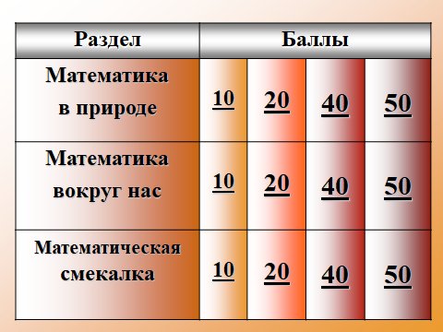
Математика в природе
10 баллов - Какие геометрические фигуры дружат с солнцем? – лучи
20 баллов - На какой фигуре основана форма снежинки? – шестиугольник
40 баллов - Какое математическое действие с клетками обеспечивает рост органов живого организма? - деление
50 баллов - На берёзе сидели две вороны и смотрели в разные стороны: одна на юг, другая - на север.
- У тебя, - говорит первая ворона, - лапки в грязи.
- А у тебя, - отвечает вторая ворона, - клюв в земле.
Как же так: смотрят в разные стороны, а друг друга видят? - Сидят друг напротив друга
Математика вокруг нас
10 баллов - Название какого государства скрывается в математическом выражении а³? - Куба 20 баллов - Какой знак надо поставить между 2 и 3 так, чтобы получилось число больше 2, но меньше 3? - Запятую
40 баллов - Назовите «математическое» растение.- Тысячелистник
50 баллов - На какой угол поворачивается солдат при команде «кругом»? -180⁰
Математическая смекалка
10 баллов - Что получается при делении чисел? - Частное
20 баллов - В каком слове можно найти целый метр букв О? – Метро
40 баллов - Какой результат арифметического действия является сладким на вкус? – Остаток
50 баллов - Назовите музыкальную меру длины - Миля

Учитель: Канал МТВ не такой распространённый как другие, но передача интересная. Вашему вниманию «Тачка на прокачку».

МТV «Тачка - на прокачку»
Правила: Конкурс со спичками.
Задание 1 Переставить четыре спички так, чтобы получилось три квадрата.
Задание 2 Переложить 5 спичек так, чтобы получилось 2 квадрата.
Задание 3 Переложить 2 спички, чтобы получилось 7 равных квадратов.
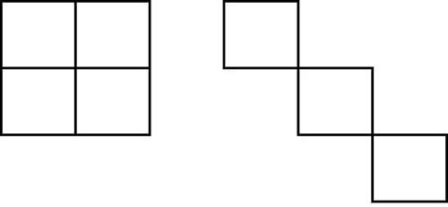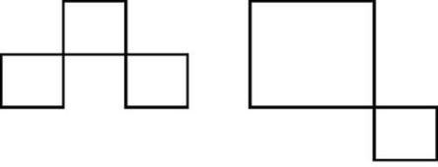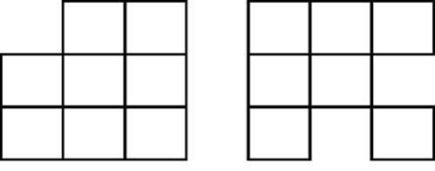
УЧИТЕЛЬ
Спасибо. Игра закончена, жюри подводит итоги, а мы предлагаем вам пока посетить

Блеф – клуб для болельщиков.
- Верите ли вы, что до Пифагора его теорема была известна?
(да, в настоящее время установлено, что эта важная теорема встречается в вавилонских текстах, написанных за 1200 лет до Пифагора)
- Верите ли вы, что слово «трапеция» греческого происхождения означавшее в древности «столик»
(да, слово «трапедзион» в переводе с греч. обозначает столик, обеденный стол)
- Верите ли вы, что ноль принадлежит множеству простых чисел?
(нет, первое простое число 2)
- Верите ли вы, что детская комната С.В.Ковалевской была оклеена желтыми обоями?
(нет, комната была оклеена бумагой с записями лекций по высшей математике русского ученого Михаила Васильевича Остроградского)
- Верите ли вы, что простые числа открыли математики 16 века?
(нет, их знали еще древнегреческие математики)
- Верите ли вы, что ноль был придуман математиками 17 века.
(нет, ноль впервые был придуман в Вавилоне примерно 2 тыс. лет тому назад.)

Учитель: Вот закончилась игра.
Результат узнать пора.
Кто же лучше всех трудился
В игре сегодня отличился?

Слово жюри.

Рефлексия.
Ребята по кругу высказываются одним предложением, выбирая начало фразы из рефлексивного экрана на доске:
сегодня я узнал…
было интересно…
было трудно…
я выполнял задания…
я понял, что…
теперь я могу…
я почувствовал, что…
я приобрел…
я научился…
у меня получилось …
я смог…

Молодцы. Вы очень хорошо поработали!!!

Учитель: Друзья, приветствовать мы рады
Вас всех, кто праздник подарил,
Мы точно знаем, что сегодня
Вас кто-то просто удивил!
Школьники всех времен!
Умнее вас нам не сыскать.
Сегодня вечер завершен,
Но каждый должен знать:
Познание, упорство, труд
К прогрессу приведут!

